

Název projektu: | ZŠ Háj ve Slezsku – Modernizujeme školu
Číslo projektu: | CZ.1.07/1.4.00/21.3459
Oblast podpory: | Zlepšení podmínek pro vzdělávání na základních školách  Vzdělávání pro konkurenceschopnost  č.výzvy 21, prior. osa 7.1. Počáteční vzdělávání

Výuková oblast: | Jazyk a jazyková komunikace
Název materiálu: | VY_32_INOVACE_243
Ročník: | 3.
Sada: | Anglický jazyk
Druh: | Seznámení s novou slovní zásobou
Autor: | Mgr. Zuzana Krzestanová
Název: | Toys
Ilustrace: | www.office.microsoft.com

Anotace: | Žáci se seznámí s novou slovní zásobou, s výslovností, pravopisem, pracují se slovníkem, překládají do anglického i českého jazyka, opakují tvary mn.č., v osmisměrce vyhledávají osvojená anglická slovíčka.
Datum vytvoření: | 2.1.2014
Datum ověření: | 8.1.2014


Samostatná práce
Přelož anglická slovíčka do jazyka českého, doplň výslovnost. Použij slovník.

TEDDY BEAR / / ………………………….

BALL / / ………………………….

DOLL / / ………………………….

CAR / / ………………………….

BRICK / / ………………………….

TRAIN / / ………………………….

TOY / / ………………………….

NAPIŠ DO OVÁLKŮ SPRÁVNÁ SLOVÍČKA, POUŽIJ SLOVIČKA Z RÁMEČKU.
TRAIN DOLL BALL TRAIN BRICK TEDDY BEAR





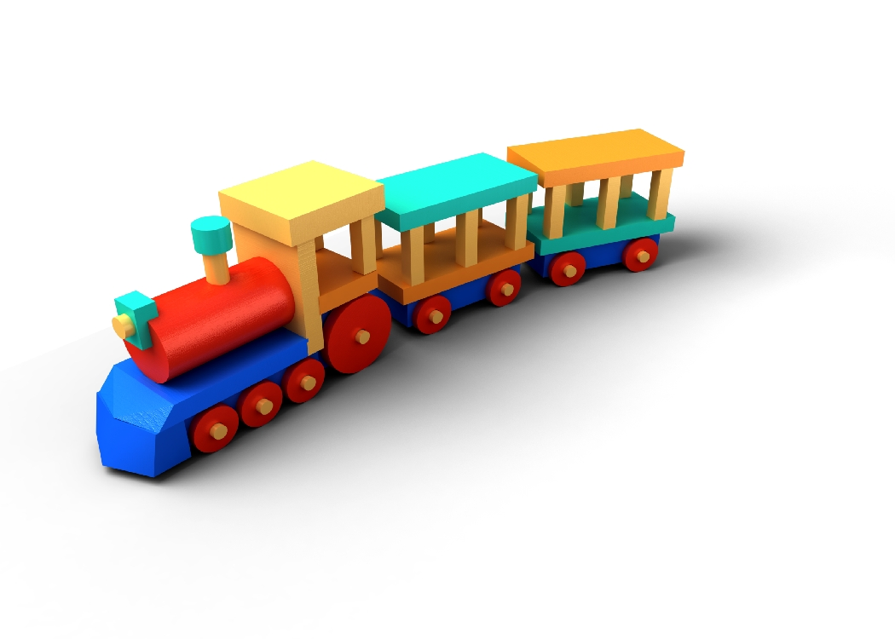

NAPIŠ, CO VIDÍŠ NA OBRÁZCÍCH, NEZAPOMEŇ NA SPRÁVNÝ TVAR MNOŽNÉHO ČÍSLA.
Př.

ONE BLUE PRESENT TWO BLUE PRESENT




Vypiš slovíčka,která najdeš v osmisměrce.

D | O | L | L | C | B
T | D | B | B | A | R
E | E | O | E | R | I
D | S | O | L | T | C
D | K | K | L | R | K
Y | P | E | N | A | T
B | E | A | R | I | O
B | A | L | L | N | Y

1. 7.
2. 8.
3. 9.
4. 10.
5. 11.
6. 12.

